[Manuals TAC] Word: Inserir imatges i peus de foto

Àmbit/Categoria:

[edició de documents]

Descripció: Usos específics del processador de textos

Aplicacions i/o eines relacionades:
Word

Autor/a del manual: [Nom i Cognoms de l’autor/a del document]
Data de creació: | 27/06/16 | Data darrera actualització: | 27/06/16

Continguts:

Per inserir imatges al Word hem de seguir els diferents passos:
- Obrir document word.
- Anar a la part superior de la pantalla i clicar la pestanya “insertar”
- Llavors clicar sobre l’icona anomenada “imagen”

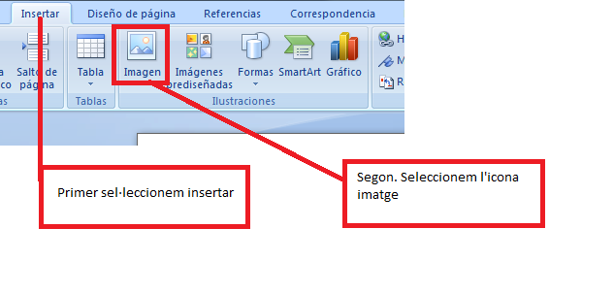
- Ens surt una finestra, on hem de buscar la imatge dins el nostre ordenador.
- Seleccionem la imatge i després cliquem sobre la paraula “insertar”.
- La imatge ja apareixerà al nostre document Word.
Ara podrem modificar parametres d’aquesta imatge seleccionant la imatge i clicant sobre la pestanya “herramientas de imagen”
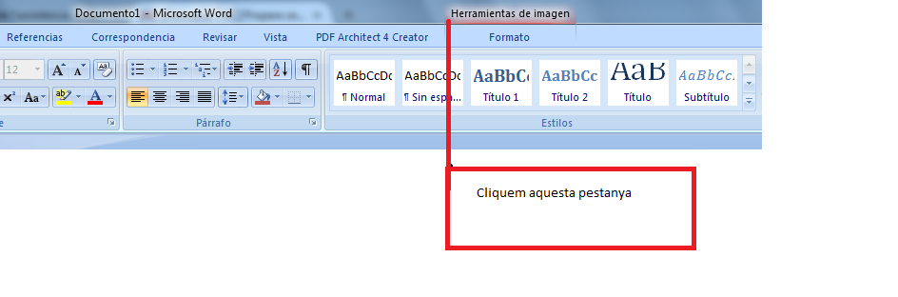
Per tal de inserir peu de foto hem de fer els següents passos:
- Seleccionar la imatge
- Clicar amb el segon botó del ratolí.
- Clicar “insertar título”

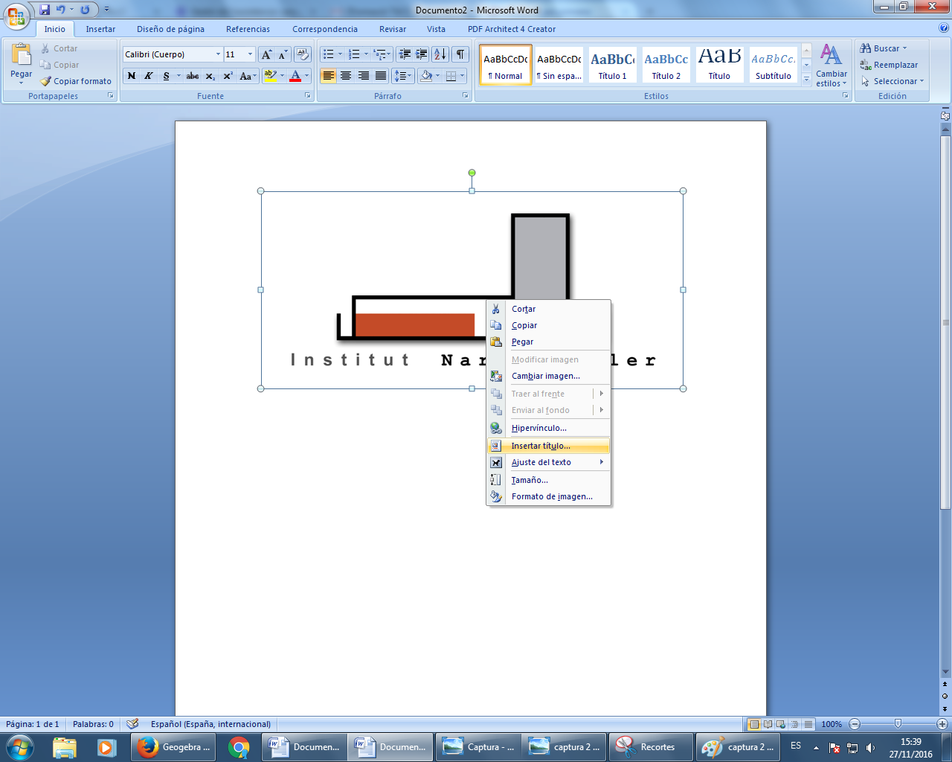
En aquesta il·lustració podem veure l’imatge seleccionada. Després el desplegable que apareix en clicar el segon botó del ratolí. En color groc es veu la pestanya que hem de marcar que té per nom “Insertar título”. El resultat es aquest text.
- Ens sortirà la finestra emergent següent:
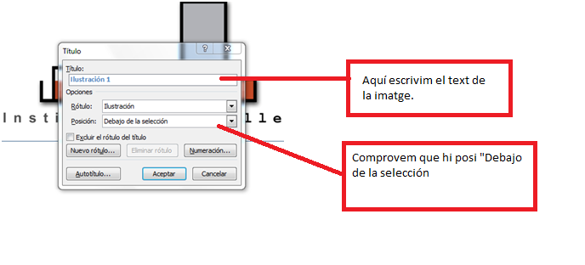

4.1)En aquesta finestra podem posar el nom del peu de pàgina en l’apartat “Título”.
4.2)Després hem de seleccionar “Posición” “debajo de la selección” perquè el text que hem escrit en el peu de la imatge.

